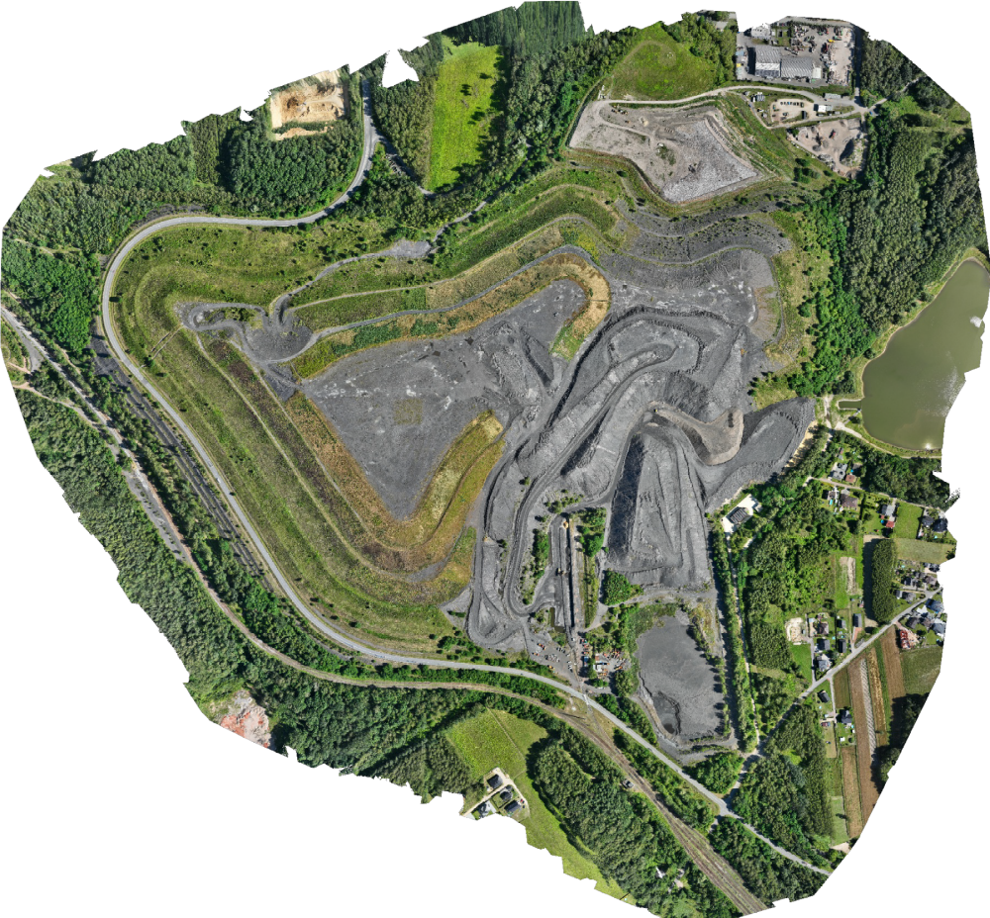MAPA POGLĄDOWA-PÓŁNOC

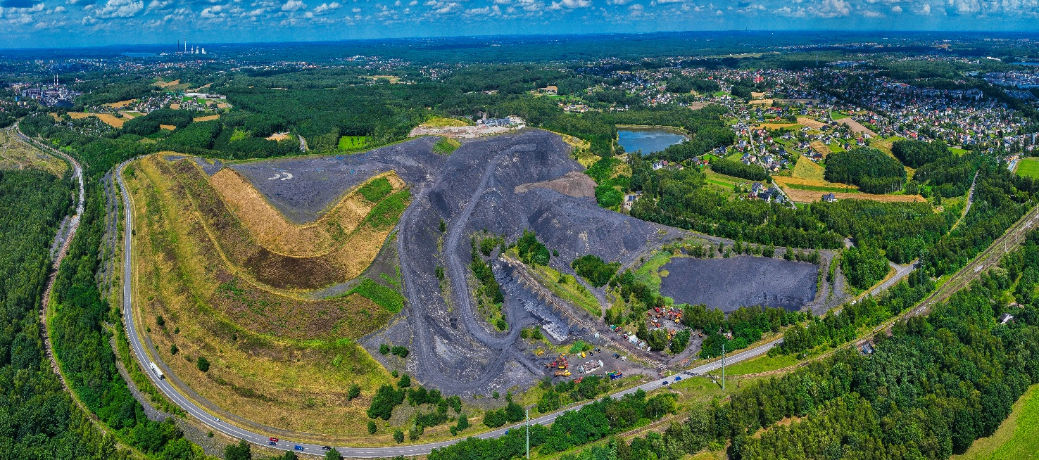
Zdjęcie widok z góry na obiekt Północ 2026

